ANEXOS 1, 9, 11, 14, 15 y 17 de la Primera Resolución de Modificaciones a la Resolución Miscelánea Fiscal para 2014, publicada el 13 de marzo de 2014.
(DOF 21 de marzo de 2014)
Al margen un sello con el Escudo Nacional, que dice: Estados Unidos Mexicanos.- Secretaría de Hacienda y Crédito Público.- Servicio de Administración Tributaria.
Modificación al Anexo 1 de la Resolución Miscelánea Fiscal para 2014
Contenido
A. Formas oficiales aprobadas.
1. Código
2. Ley del ISR
3 a 7. ……………………………………………………………………………..……………………….
8. Petróleos Mexicanos y sus Organismos Subsidiarios
B. a D. …………………………………………………………………………………………………………………

A. Formas oficiales aprobadas.

1. Código
Número | Nombre de la forma oficial | Medio de presentación
 |  | Impreso  (Número de ejemplares a presentar) | Electrónico
………. | ……………….. | ………. | ……….
GIF | Formato de garantía del interés fiscal.  21.6 x 27.9 cms./Carta.  Impresión negra en fondo blanco.  Esta forma es de libre impresión. | Duplicado | –
………. | ……………….. | ………. | ……….

2. Ley del ISR
Número | Nombre de la forma oficial | Medio de presentación
 |  | Impreso  (Número de ejemplares a presentar) | Electrónico
………. | ……………….. | ………. | ……….
HDA-2 | Pago en especie  Declaración anual ISR, IETU e IVA.  21.6 x 27.9 cms./Carta.  Impresión negra en fondo blanco.  Esta forma es de libre impresión. | Triplicado | –
………. | ……………….. | ………. | ……….

3. a 7. ………………………………………………………………………………………………………….
8. Petróleos Mexicanos y sus Organismos Subsidiarios
Número | Nombre de la forma oficial | Medio de presentación
 |  | Impreso  (Número de ejemplares a presentar) | Electrónico
PMEX-1 IVA | Declaración de Pago del Impuesto al Valor Agregado.  *Programa electrónico | ......... | *Internet
PMEX-2 IEPS EDO | Declaración del Pago del Impuesto Especial Sobre Producción y Servicios  Enajenación de Gasolinas y Diesel.  (Frac. II, Art. 2-A LIEPS)  *Programa electrónico | ......... | *Internet
PMEX-3 IEPS EDO INF | Declaración Informativa del Impuesto Especial Sobre Producción y Servicios  Por la Enajenación de Gasolinas y Diesel Destinadas a las Entidades Federativas, Municipios y Demarcaciones Territoriales.  (Frac. II, Art. 2-A LIEPS)  *Programa electrónico | ......... | *Internet
PMEX-4 IEPS VAR | Declaración del Pago del Impuesto Especial Sobre Producción y Servicios  Enajenación e Importación de Gasolinas y Diesel.  (Frac. I, Arts. 2-A y 2-B LIEPS)  *Programa electrónico | ......... | *Internet
PMEX-7 IEPS CFE | Declaración del Pago del Impuesto Especial Sobre Producción y Servicios  Enajenación de Combustibles Fósiles.  (Inc. H, Frac. I, Art. 2 LIEPS)  *Programa electrónico | ......... | *Internet
PMEX-8 IEPS CFI | Declaración del Pago del Impuesto Especial Sobre Producción y Servicios  Importación de Combustibles Fósiles.  (Inc. H, Frac. I, Art. 2 LIEPS)  *Programa electrónico | ......... | *Internet
PMEX-11 IRP | Declaración de Pago del Ejercicio. Impuesto a los Rendimientos Petroleros.  *Programa electrónico | ......... | *Internet
PMEX-1D RET | Declaración de Pagos de Retenciones de Impuestos Federales.  *Programa electrónico | ......... | *Internet
PMEX-6 COM EXT | Declaración de Pagos Sobre Comercio Exterior.  *Programa electrónico | ......... | *Internet
PMEX-12 | Aviso de Compensación.  *Programa electrónico | ......... | *Internet
PMEX-C02 | Declaración Informativa Consolidada por Contribuciones, Accesorios y Aprovechamientos.  *Programa electrónico | ......... | *Internet
PMEX-C03 | Relación de Declaraciones de Pagos de Contribuciones, Accesorios y Aprovechamientos.  *Programa electrónico | ......... | *Internet
PMEX-C04 | Reporte de Declaraciones de Pagos de Contribuciones, Accesorios y Aprovechamientos por Contingencia.  *Programa electrónico | ......... | *Internet
PMEX-14 DOSH | Declaración de Pago del Derecho Ordinario Sobre Hidrocarburos.  *Programa electrónico | ......... | *Internet
PMEX-15 DEIME | Declaración de Pago del Derecho para la Investigación Científica y Tecnológica en Materia de Energía.  *Programa electrónico | ......... | *Internet
PMEX-16 DEFIPE | Declaración de Pago del Derecho para la Fiscalización Petrolera.  *Programa electrónico | ......... | *Internet
PMEX-17 DSHFE | Declaración de Pago del Derecho Sobre Hidrocarburos para el Fondo de Estabilización.  *Programa electrónico | ......... | *Internet
PMEX-18 DESEP | Declaración de Pago del Derecho Extraordinario Sobre la Exportación de Petróleo Crudo.  *Programa electrónico | ......... | *Internet
PMEX-24 DSEH | Declaración de Pago del Derecho Sobre Extracción de Hidrocarburos.  *Programa electrónico | ......... | *Internet
PMEX-25 DESH | Declaración de Pago del Derecho Especial Sobre Hidrocarburos.  *Programa electrónico | ......... | *Internet
PMEX-26 DASH | Declaración de Pago del Derecho Adicional Sobre Hidrocarburos.  *Programa electrónico | ......... | *Internet
PMEX-27 DRSEEH | Declaración de Pago del Derecho para regular y supervisar la Exploración y Explotación de Hidrocarburos.  *Programa electrónico | ......... | *Internet
PMEX-05 DGRAL | Declaración General de Pago de Derechos.  *Programa electrónico | ......... | *Internet
PMEX-20 DUSH | Declaración de Pago del Derecho Único Sobre Hidrocarburos.  *Programa electrónico | ......... | *Internet
PMEX-22 DESHPCH | Declaración de Pago del Derecho Especial Sobre Hidrocarburos para los Campos en el Paleocanal de Chicontepec.  *Programa electrónico | ......... | *Internet
PMEX-23 DESHAP | Declaración de Pago del Derecho Especial Sobre Hidrocarburos para Campos en Aguas Profundas.  *Programa electrónico | ......... | *Internet
PMEX-19 DABE | Declaración del Ejercicio del Derecho Adicional.  *Programa electrónico | ......... | *Internet
PMEX-10A ARE | Declaración de Pago del Aprovechamiento Sobre Rendimientos Excedentes.  *Programa electrónico | ......... | *Internet
PMEX-8 DSH | Declaración del Derecho Sobre Hidrocarburos.  *Programa electrónico | ......... | *Internet
PMEX-7 DSEP | Declaración de Pagos Derechos Sobre Extracción de Petróleo.  *Programa electrónico | ......... | *Internet

B. a D. ………………………………………………………………………………………………………….
A. Formas oficiales aprobadas.
1. Código

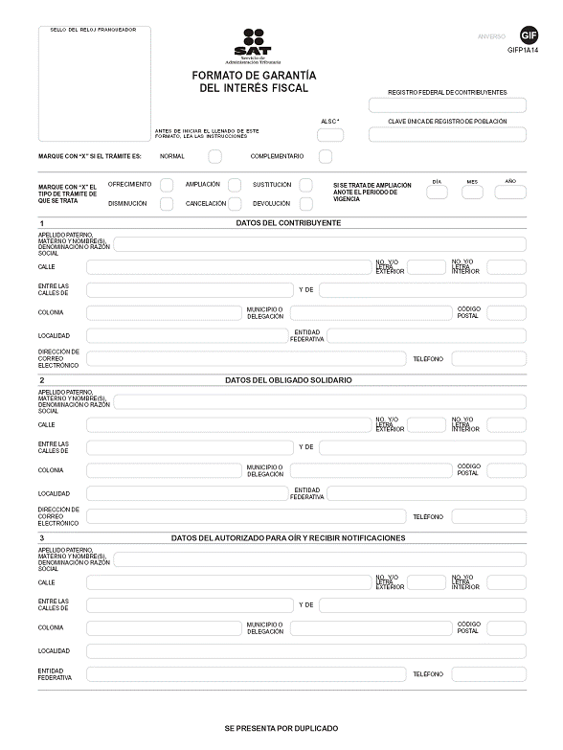

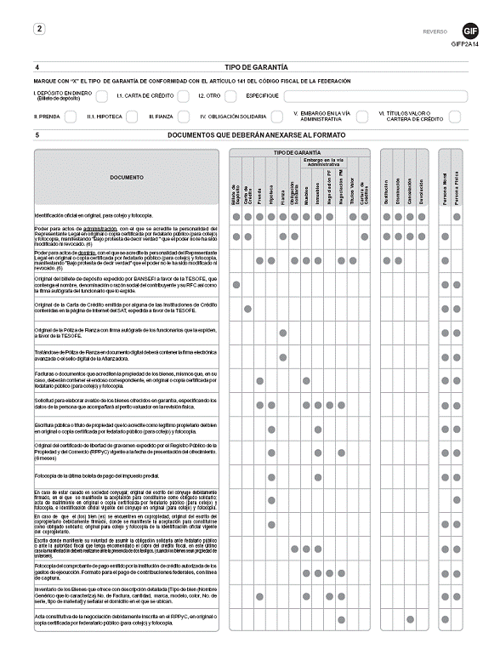

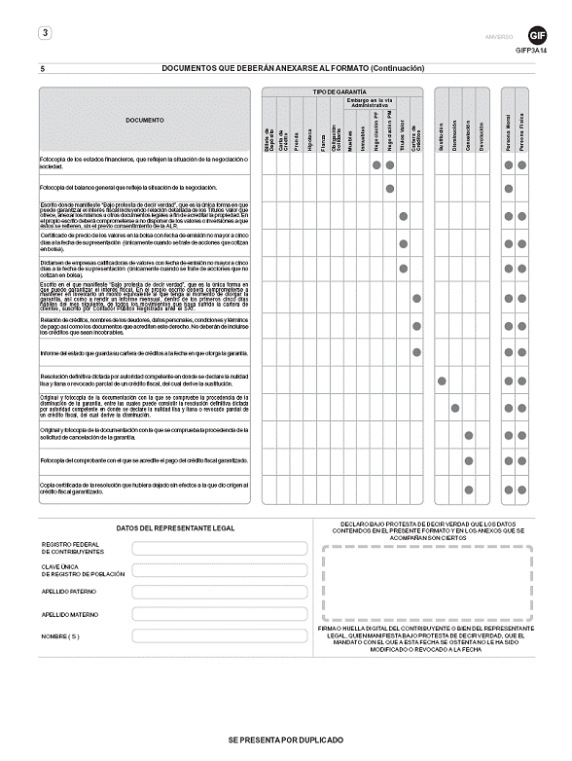

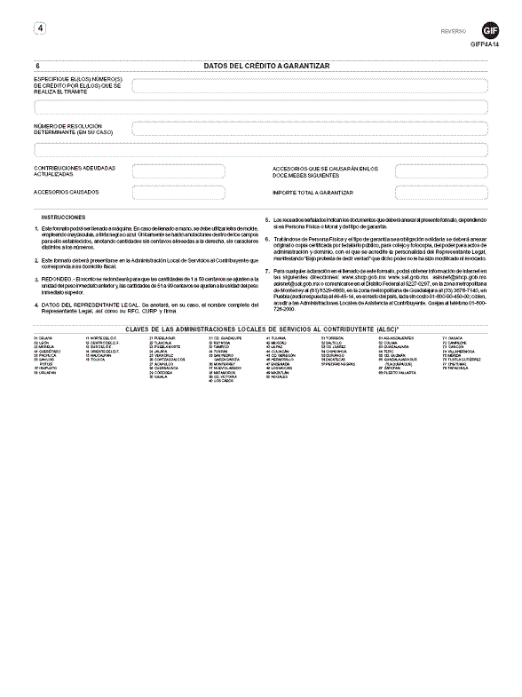

2. Ley del ISR
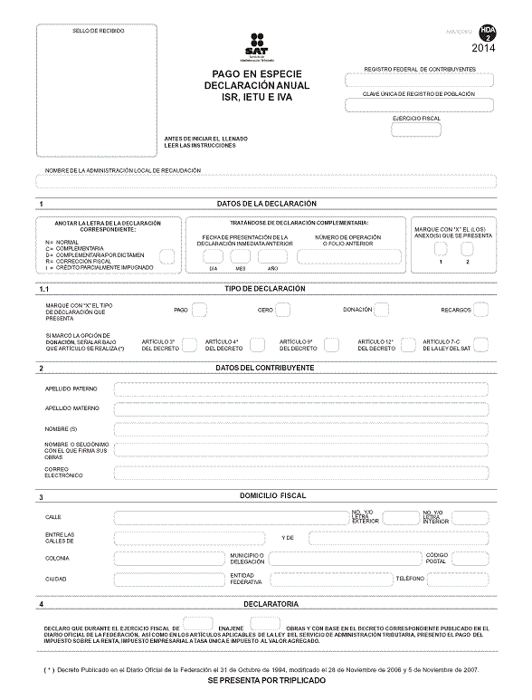

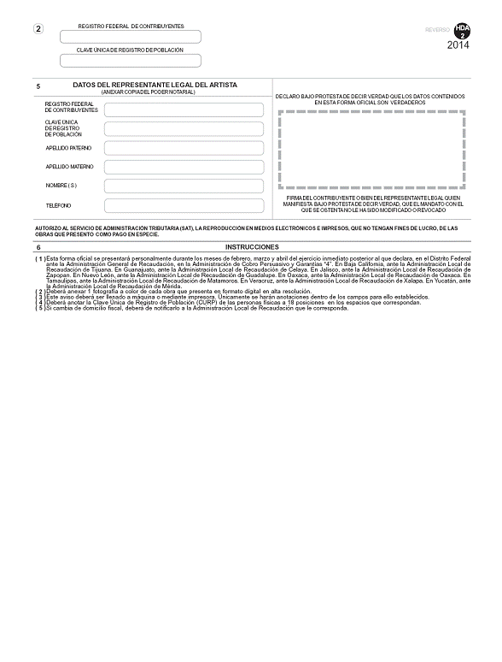

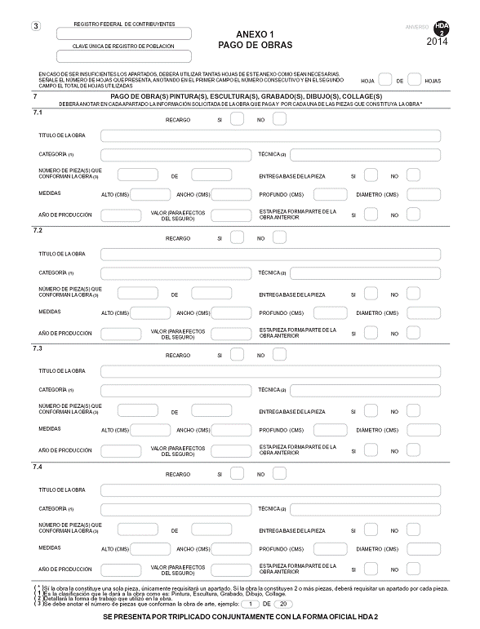

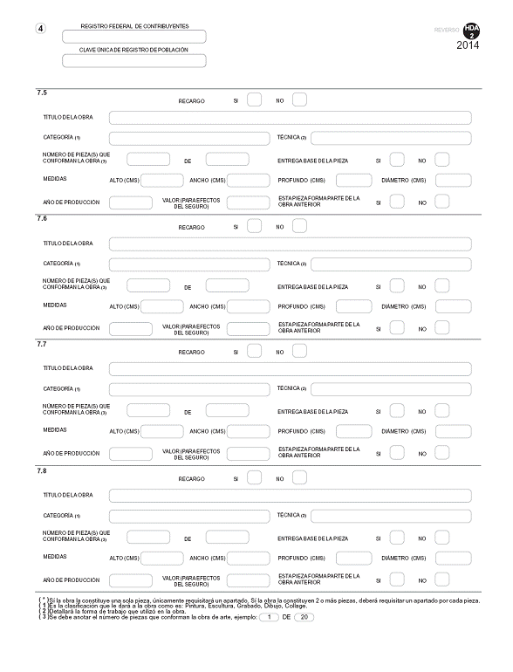

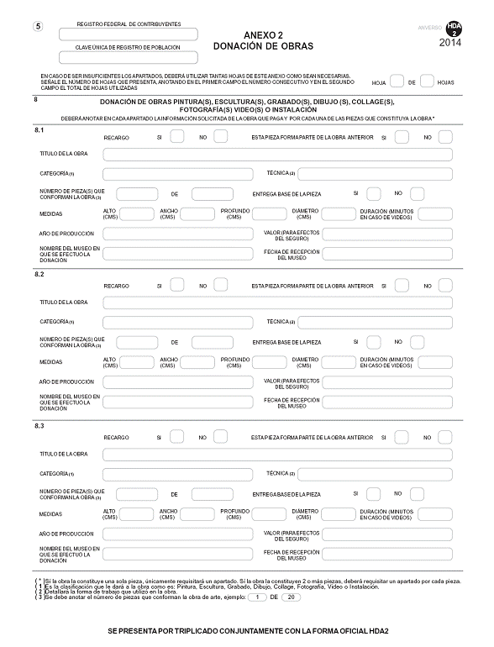

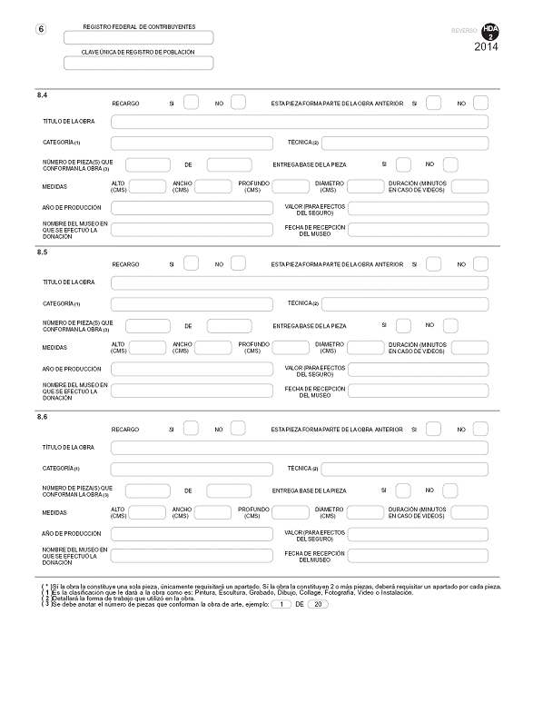

Atentamente.
México, D.F., a 24 de febrero de 2014.- El Jefe del Servicio de Administración Tributaria, Aristóteles Núñez Sánchez.- Rúbrica.
Anexo 9 de la Resolución Miscelánea Fiscal para 2014
Tabla a que se refiere la regla I.3.14.2. de la Resolución Miscelánea Fiscal para 2014, para la actualización de las deducciones que señala el artículo 121 de la Ley del ISR.
Tabla
Cuando el tiempo transcurrido sea: | El factor correspondiente será
Hasta 1 año | 1.00
Más de 1 año hasta 2 años | 1.04
Más de 2 años hasta 3 años | 1.08
Más de 3 años hasta 4 años | 1.12
Más de 4 años hasta 5 años | 1.16
Más de 5 años hasta 6 años | 1.22
Más de 6 años hasta 7 años | 1.29
Más de 7 años hasta 8 años | 1.34
Más de 8 años hasta 9 años | 1.39
Más de 9 años hasta 10 años | 1.45
Más de 10 años hasta 11 años | 1.52
Más de 11 años hasta 12 años | 1.58
Más de 12 años hasta 13 años | 1.66
Más de 13 años hasta 14 años | 1.74
Más de 14 años hasta 15 años | 1.88
Más de 15 años hasta 16 años | 2.09
Más de 16 años hasta 17 años | 2.49
Más de 17 años hasta 18 años | 2.87
Más de 18 años hasta 19 años | 3.62
Más de 19 años hasta 20 años | 5.50
Más de 20 años hasta 21 años | 6.06
Más de 21 años hasta 22 años | 6.51
Más de 22 años hasta 23 años | 7.25
Más de 23 años hasta 24 años | 8.55
Más de 24 años hasta 25 años | 10.87
Más de 25 años hasta 26 años | 13.31
Más de 26 años hasta 27 años | 17.91
Más de 27 años hasta 28 años | 49.59
Más de 28 años hasta 29 años | 101.33
Más de 29 años hasta 30 años | 168.13
Más de 30 años hasta 31 años | 270.26
Más de 31 años hasta 32 años | 468.63
Más de 32 años hasta 33 años | 984.32
Más de 33 años hasta 34 años | 1,288.10
Más de 34 años hasta 35 años | 1,646.19
Más de 35 años hasta 36 años | 2,001.05
Más de 36 años hasta 37 años | 2,354.78
Más de 37 años hasta 38 años | 2,814.78
Más de 38 años hasta 39 años | 3,624.50

Cuando el tiempo transcurrido sea: | El factor correspondiente será
Más de 39 años hasta 40 años | 4,060.31
Más de 40 años hasta 41 años | 4,787.87
Más de 41 años hasta 42 años | 5,932.98
Más de 42 años hasta 43 años | 6,325.54
Más de 43 años hasta 44 años | 6,603.59
Más de 44 años hasta 45 años | 6,929.15
Más de 45 años hasta 46 años | 7,289.37
Más de 46 años hasta 47 años | 7,451.29
Más de 47 años hasta 48 años | 7,552.36
Más de 48 años hasta 49 años | 7,787.79
Más de 49 años hasta 50 años | 7,865.26
Más de 50 años hasta 51 años | 8,179.92
Más de 51 años hasta 52 años | 8,324.12
Más de 52 años hasta 53 años | 8,528.62
Más de 53 años hasta 54 años | 8,467.23
Más de 54 años hasta 55 años | 8,923.91
Más de 55 años hasta 56 años | 8,958.05
Más de 56 años hasta 57 años | 9,170.75
Más de 57 años hasta 58 años | 9,809.61
Más de 58 años hasta 59 años | 9,876.43
Más de 59 años hasta 60 años | 10,889.76
Más de 60 años hasta 61 años | 12,759.67
Más de 61 años hasta 62 años | 13,037.34
Más de 62 años hasta 63 años | 12,592.02
Más de 63 años hasta 64 años | 14,656.16
Más de 64 años hasta 65 años | 17,580.47
Más de 65 años hasta 66 años | 19,394.10
Más de 66 años hasta 67 años | 21,450.51
Más de 67 años hasta 68 años | 23,132.10
Más de 68 años hasta 69 años | 24,560.58
Más de 69 años hasta 70 años | 28,935.24
Más de 70 años hasta 71 años | 32,620.75
Más de 71 años hasta 72 años | 42,207.77
Más de 72 años hasta 73 años | 53,185.57
Más de 73 años hasta 74 años | 59,224.11
Más de 74 años hasta 75 años | 63,473.37
Más de 75 años hasta 76 años | 65,151.08
Más de 76 años hasta 77 años | 64,333.29
Más de 77 años hasta 78 años | 68,663.41
Más de 78 años hasta 79 años | 84,474.07
Más de 79 años hasta 80 años | 90,105.67
Más de 80 años hasta 81 años | 90,105.67
Más de 81 años hasta 82 años | 95,238.27
Más de 82 años hasta 83 años | 102,463.25
Cuando el tiempo transcurrido sea: | El factor correspondiente será
Más de 83 años hasta 84 años | 96,131.25
Más de 84 años en adelante | 85,056.22

Atentamente.
México, D.F., a 24 de febrero de 2014.- El Jefe del Servicio de Administración Tributaria, Aristóteles Núñez Sánchez.- Rúbrica.
Modificación al Anexo 11 de la Resolución Miscelánea Fiscal para 2014

Contenido
A. ………………………………………………………………………………
B. Catálogos de claves de nombres genéricos de bebidas alcohólicas y marcas de tabacos labrados
C. a F. …………………………………………………………….…………………

A. ………………….……………………………………………………………………...………………

B. Catálogos de claves de nombres genéricos de bebidas alcohólicas y marcas de tabacos labrados

Claves de nombres genéricos de bebidas alcohólicas:
………………………………………………………………………………………………………………..
Claves de marcas de tabacos labrados:

1. BRITISH AMERICAN TOBACCO MEXICO, S.A. DE C.V., R.F.C. BAT910607F43
CLAVES MARCAS
.………………………………………………………………………………………………………………..
001151 Lucky Strike Additive Free FF 74 MM 25s TR
.………………………………………………………………………………………………………………..
32. PHILIP MORRIS CIGATAM PRODUCTOS Y SERVICIOS, S. DE R.L. DE C.V., R.F.C. SCP970811NE6
CLAVE MARCA
………………………………………………………………………………………………………………..
032172 Delicados Dorados LS RSP 24
032173 Delicados con Filtro LS RSP 24
032174 Marlboro Gold Original KS Box 18
032175 Marlboro (Red Upgrade) LS Box 18
………………………………………………………………………………………………………………..
48. COMPAÑÍA LATINOAMERICANA, S.A. DE C.V., R.F.C. LAT0212053X1
CLAVES MARCAS
048001 Cohiba
048002 Cohiba Predilecto
048003 Popular Auténtico
048004 Popular Reserva
048005 Romeo y Julieta
………………………………………………………………………………………………………………..
C. a F. ……………………………………………...………………
Atentamente.
México, D.F., a 24 de febrero de 2014.- El Jefe del Servicio de Administración Tributaria, Aristóteles Núñez Sánchez.- Rúbrica.
Modificación al Anexo 14 de la Resolución Miscelánea Fiscal para 2013
Contenido
* Información generada desde el 29 de Noviembre de 2013, hasta el 14 de Febrero de 2014, de conformidad con el artículo 36-Bis del CFF.
1. Autorizaciones.
A. Organizaciones civiles y fideicomisos asistenciales (artículo 95, fracción VI de la Ley del ISR vigente hasta el 31 de diciembre de 2013)
B. Organizaciones civiles y fideicomisos educativos (artículo 95, fracción X de la Ley del ISR vigente hasta el 31 de diciembre de 2013)
C. Organizaciones civiles y fideicomisos para la investigación científica o tecnológica (artículo 95, fracción XI de la Ley del ISR vigente hasta el 31 de diciembre de 2013)
D. Organizaciones civiles y fideicomisos culturales (artículo 95, fracción XII de la Ley del ISR vigente hasta el 31 de diciembre de 2013)
E. Organizaciones civiles y fideicomisos becantes (artículos 95, fracción XVII y 98 de la Ley del ISR vigente hasta el 31 de diciembre de 2013)
F. Organizaciones civiles y fideicomisos ecológicos (artículo 95, fracción XIX de la Ley del ISR vigente hasta el 31 de diciembre de 2013)
G. Organizaciones civiles y fideicomisos para la reproducción de especies en protección y peligro de extinción (artículo 95, fracción XX de la Ley del ISR vigente hasta el 31 de diciembre de 2013)
H. Organizaciones civiles y fideicomisos de apoyo económico de donatarias autorizadas (artículo 96 de la Ley del ISR vigente hasta el 31 de diciembre de 2013)
I. Organizaciones civiles y fideicomisos para obras o servicios públicos (artículo 31, segundo párrafo del Reglamento de la Ley del ISR)
J. Organizaciones civiles y fideicomisos propietarios de bibliotecas privadas con acceso al público en general (artículo 114 del Reglamento de la Ley del ISR)
K. Organizaciones civiles y fideicomisos propietarios de museos privados con acceso al público en general (artículo 114 del Reglamento de la Ley del ISR)
2. Autorizaciones para recibir donativos del Extranjero.
L. Organizaciones civiles y fideicomisos autorizados para recibir donativos deducibles en los términos del Convenio para Evitar la Doble Imposición e Impedir la Evasión Fiscal en Materia de Impuesto sobre la Renta, suscrito por el Gobierno de los Estados Unidos Mexicanos y el Gobierno de los Estados Unidos de América (artículo 97 de la Ley del ISR, vigente a partir del 1 de enero de 2002 y hasta el 31 de diciembre de 2013, antes artículo 70-B y regla I.3.9.14. de la RMF).
3. Revocaciones.
4. Actualizaciones.
4.1. Cambios de Domicilio
4.2. Cambios de Denominación
4.3. Cambios de Rubro
5. Rectificaciones.
5.1. Ejercicio 2013
5.1.1. Organizaciones autorizadas que fueron incluidas en los numerales 4, 5, 6 y 7 de la publicación del Anexo 14 de la Resolución Miscelánea Fiscal 2013 de fecha 17 de junio de 2013.
5.1.2. Corrección de datos (RFC, denominación social, domicilio fiscal, objeto, Administración Local Jurídica)
6. Cumplimiento de Sentencias, Recursos de Revocación y Medida Cautelar
1. Autorizaciones.
A. Organizaciones civiles y fideicomisos asistenciales (artículo 95, fracción VI de la Ley del ISR vigente hasta el 31 de diciembre de 2013)
RFC | Denominación Social
AUM101227FH2 | Acción por un Mañana Mejor, A.C.
ASE110808UL6 | Activando Sentidos, A.C.
AHM121115BS4 | Actuemos Hoy por México, A.C.
ACR0901196C3 | Albergue y Centro de Rehabilitación de la Calle a la Vida, A.C.
ANT1008265A7 | Alianza Nacional de Trabajadores y Jubilados de México-Fuerza Laboral, A.C.
ASI090210TLA | Alianza por la Seguridad en Internet, A.C.
ABS130410HC6 | Amigos de BSF, A.C.
AQU0203041V6 | Apac Querétaro, I.A.P.
AAD510703D97 | Asilo de Ancianos Desamparados, A.C.
AAM001215VE1 | Asilo de Ancianos Maranhata y San Judas Tadeo, A.C.
AIJ701230SN2 | Asilo Infantil Josefino, A.C.
APC950604V71 | Asistencia Psicoterapéutica Casa de Medio Camino, A.C.
AAD001020GJ2 | Asociación Asistencial Doña Nico, A.C.
AMD101004GU7 | Asociación de Mujeres por el Derecho a la Alimentación y una Vida Digna Grupo Fénix, A.C.
APC090613GI5 | Asociación de Profesionistas Comerciantes y Campesinos de la Huasteca, A.C.
ALF0404298YA | Asociación Leonesa de la Familia del Niño, A.C.
AOM130805134 | Asociación Operación en Movimiento Rescatemos México, A.C.
AAI0709281J5 | Asociación para la Atención Integral de la Diabetes del Valle de México, A.C.
ASM131112SA3 | Asociación Salud Mental CETPA México, I.A.P.
BAP000904DR7 | Banco de Alimentos de Puerto Vallarta, A.C.
BAT080225H59 | Banco de Alimentos de Tabasco Ilumina, A.C.
BAC1303012S6 | Boyeros en Acción, A.C.
CSP130716N17 | C&J Sonidos y Palabras, A.C.
CCE120320FY2 | Cabalga Centro de Equinoterapia y Equitación, I.A.P.
CBM121124KH9 | Caminando al Bienestar de los Más Necesitados, A.C.
CRA121210MJ2 | Casa de Reposo Amigos Sembradores, A.C.
CHM101129U9A | Casa Hogar El Milagro, I.A.S.P.
CHH100216B53 | Casa Hogar Humilde Patlán, A.C.
CAT0402096E5 | Centro de Acopio para la Tarahumara, A.C.
CAT110124TR2 | Centro de Atención Terapéutica e Investigación Educativa, A.C.
CDI120221E63 | Centro de Desarrollo Infantil Mi Familia, A.C.
CRD0503092A5 | Centro de Reciclado y Distribución de Lentes, A.C.
CRS130419RR2 | Centro de Rehabilitación Soldados Nuevos NA, A.C.
CSR1306218I8 | Centro de Salud y Recreación para el Adulto Mayor, A.C.
CFE0703207F2 | Centro Fundación Eduardo Trespalacios, A.C.
CSE071219L7A | Colectivo Seres, A.C.
CAM130803AF3 | Comedor Asistencial Mi Mano Contigo, A.C.
CPG980123DH3 | Comunicación Pro Guadalajara, A.C.
CES100720PY9 | Construyendo Esperanzas, A.C.
CNI110614MT7 | Consultoría Nutricional Inteligente, A.C.
CTD100517R10 | CTDYA, A.C.
DDE051005SG5 | Diálogos para el Desarrollo y la Equidad Social, A.C.
DAD960508D55 | Discapacidad Adaptada, A.C.
DMP940314RG1 | Distrofia Muscular Progresiva Ave sin Vuelo, A.C.
DIM0511166K4 | Dives in Misericordia, A.C.
AQI970421LG5 | El Arca en Querétaro, I.A.P.
ETC1101187C6 | Emotional Trainning Center LFH, A.C.
ELU130903RIA | Esperanza de luz, I.A.P.
EAO0507056V6 | Estancia Los Años de Oro, A.C.
FAS130313GY7 | Fundación Ambra para la Salud, A.C.
FAM110819FG3 | Fundación Ameza, A.C.
FBI130716869 | Fundación Bien, I.A.P.
FCV020718A48 | Fundación Cáncer, Vida y Esperanza, A.C.
FCM110121L5A | Fundación Cultural en Movimiento de Alianza Ciudadana Zona Oriente, A.C.
FDE1304024D9 | Fundación Deco, A.C.
Fdi120329k94 | Fundación Div-Ju, A.C.
FDH060412296 | Fundación Dr. Heriberto Riaño, A.C.
FES1306148E7 | Fundación Emprende Sin Límites, A.C.
FGA130911RK9 | Fundación Grupo Autofin Monterrey, A.B.P.
FIM120118NC3 | Fundación Improred, A.C.
FIN030619432 | Fundación Infantia, A.C.
FLU130614IN5 | Fundación Lucohe, A.C.
FMF9905219E4 | Fundación Mexicana para la Fibromialgia Blanca Montaño Casso López, A.C.
FPM040825Q57 | Fundación Poopsi Meriin para la Dignificación Humana, A.C.
FUM100902DT5 | Fundación UMC de México, I.A.S.P.
GNE710621PB0 | Granja para Niños La Esperanza, A.C.
GAB130227DLA | Grupo Asistencial Bienestar y Esperanza para Todos, A.C.
GEP941018MBA | Grupo de Enfermos con Problemas Renales, A.C.
GRG901108M68 | Grupo Reto Guadalajara, A.C.
GMP060206AW9 | Guardería Madre Pilar Izquierdo, A.C.
HCO130208817 | HEB en la Comunidad, A.C.
HCU080409674 | Hermanos Construyendo un Futuro Exitoso, A.C.
HIC970417AN3 | Hogar Infantil de la Caridad de Huamantla, A.C.
HIM910227HT0 | Hogar Infantil Marsh, A.C.
HVI121019S33 | Hogar y Virtud, A.C.
HBE900323BI8 | Hogares Betania, A.C.
MAY130117867 | Manos de Apoyo y Vida, A.C.
MMT130814QI1 | Más por mi Tierra, A.C.
MEP120724RR5 | Medicina y Educación Preescolar, S.C.
MDI121130370 | México en Desarrollo I.D.M., A.C.
MDN1208133X2 | Ministerios Dios con Nosotros, A.C.
MCO121024GK3 | Movimiento Congruencia, A.C.
MAL070605IV3 | Mujeres al Alba, A.C.
MES060325RS3 | Mujeres de Esperanza, I.A.P.
MET090331MNA | Múltiple Esclerosis, Tiempo de Aprender, A.C.
MUS110523NQ5 | Musai, A.C.
MUS130913NB2 | MUSO, I.A.P.
OMU110819FU5 | Org. Muhaf, A.C.
OMU090521TZ6 | Organización de Mujeres Unidas Siempre por el Aprendizaje, A.C.
PSP040728GJA | Pastoral Sanitaria y Promoción Humana, A.C.
PRA0405204H1 | Patronato Regiomontano de Asistencia Social, A.B.P.
PID1103311E4 | Plataforma Integral de Desarrollo Sustentable Pides, A.C.
POI130506TB5 | Poder Oír, A.C.
PME1302286I4 | Primero México, I.A.P.
PHS130530QZ6 | Pro Homine sin Fronteras, A.C.
PVI9502086V1 | Profin VIH, A.C.
PAD061220JK3 | Promotora Abba para el Desarrollo Social y Económico de México, A.C.
PSD950722P81 | Promotora de Servicios para el Desarrollo, S.C.
PDA080124EE8 | Proyecto DIFA, Alternativas y Actualización, A.C.
PST870616B1A | Proyecto Salesiano Tijuana, A.C.
RSA121121JLA | Red Sanfilippo, A.C.
RPD130801AG6 | Residencia para Personas con Discapacidad San Charbel, A.C.
RCA1212067KA | Root Capital, A.C.
SSS080512C11 | Servicios de Salud San Antonio de Padua, A.C.
SEB9511232BA | Servicios Educativos del Bajío, A.C.
SAM7901298C3 | Signos de Amor, A.C.
PED0709101D0 | Sociedad Productiva para el Etnodesarrollo de los Pueblos Potosinos de Alta Marginación, A.C.
SFN1210223JA | Solidaridad y Filantropía Namaste, A.C.
SEC080826CP5 | Surja Educación Ciudadana, A.C.
TVI1002052Q0 | Trofeo a la Vida, A.C.
UIM0709039Z4 | Una Ilusión Más, A.C.
UVN060216PZ9 | Una Ventana a la Nutrición, A.C.
UVM130117EI9 | Unidos para Ver Mejor, A.C.
UAY0703308W4 | Unidos por Ayudar, A.C.
UCA120614TF0 | Unidos por Cansahcab, I.A.P.
UUS1306109G0 | Unidos por un San Fernando Vivo, A.C.
UCR070801LL7 | Unión de Centros de Rehabilitación para Alcohólicos y Drogadictos, A.C.
UXL091028TIA | UXLN, A.C.
VME131028I46 | Ver Mejor, I.A.P.
VMP100212B31 | Vez el Mejor Punto de Vista, A.C.
VLP050912G82 | Vida y Libertad Primer Paso, A.C.
B. Organizaciones civiles y fideicomisos educativos (artículo 95, fracción X de la Ley del ISR vigente hasta el 31 de diciembre de 2013)
RFC | Denominación Social
BPA121130LH6 | Bachillerato Pedro Arrupe SJ, A.C.
CEC020213HM6 | Centro de Educación y Cultura de Los Mochis, S.C.
CAT6506101P7 | Colegio Atenas, A.C.
CGV650330ET3 | Colegio Guadalupe Victoria, A.C.
CJM650709944 | Colegio José María Morelos y Pavón Colonia El Vergel, A.C.
CSJ810626NB0 | Colegio Sor Juana Inés de la Cruz de Cd. Constitución, A.C.
CEV1004306D8 | Comunidad Educativa del Valle del Carrizo, A.C.
EDU110311DE8 | Edujoyas, A.C.
EHM940805A17 | Escuela Hispano Mexicana Orizaba, A.C.
EHM810530LWA | Escuela Hispano Mexicana, A.C.
ELN030926JVA | Escuela Libre de Negocios, A.C.
FIU0401161TA | Formación Integral Universitaria de San Luis, A.C.
IAP770622HA9 | Instituto de Administración Pública del Estado de Chiapas, A.C.
ICI460612Q68 | Instituto de Ciencias, A.C.
IDM0708313Q8 | Instituto Dr. Mariano Benavente, S.C.
IJF110217AN5 | Instituto J. Francisco Rodríguez, S.C.
IMI910718QA9 | Instituto Minerva, A.C.
RPJ121220PT0 | Rendimiento Profesional JC, A.C.
SYA9803267C6 | Senda del Yaqui, A.C.

C. Organizaciones civiles y fideicomisos para la investigación científica o tecnológica (artículo 95, fracción XI de la Ley del ISR vigente hasta el 31 de diciembre de 2013)
RFC | Denominación Social
CME861001TTA | El Colegio Mexiquense, A.C.
FSE0805264X3 | Fundación para la Salud y la Educación Dr. Salvador Zubirán, A.C.
IGM930922EM8 | IFA Grupo Mexicano, A.C.
IPE0808085V7 | Instituto de Pensamiento Estratégico Ágora, A.C.

D. Organizaciones civiles y fideicomisos culturales (artículo 95, fracción XII de la Ley del ISR vigente hasta el 31 de diciembre de 2013)
RFC | Denominación Social
DSU100723EG6 | 12 Sustento, A.C.
AMP1002093Q9 | AMPRODIM, A.C.
ATE0910066E1 | Arte Tequitqui, A.C.
CAC120106FK6 | Casa de Adobe Cócorit, A.C.
CEP130416VB0 | Centro Educativo y Psicológico de Arte y Movimiento, A.C.
CMX101008UA7 | Compromiso MX, A.C.
DES0808169J0 | Detrás del Espejo, A.C.
EPI110922NV5 | Emilia Pictures, A.C.
FCF131022EM2 | Fundación Cultural Filux México, A.C.
FCF0810204X7 | Fundación Cultural para el Fomento Social, A.C.
FFC130925EE0 | Fundación El Faro de la Cultura Querétaro, A.C.
JOO100204D93 | Jóvenes Orquestas, Orquestando la Lucha, A.C.
JAO950309SU4 | Juguete Arte Objeto, A.C.
JMN100217G47 | Junsia Maya Nueve, A.C.
MCI121030SU1 | Movimiento Cultural Multidisciplinario, A.C.
PER120426RV5 | Peripecia, A.C.
PMT110520F63 | Proyectos Misión Tamaulipaz, A.C.
PCU131112TIA | Puerto Cultura, A.C.
SAM130402BY4 | Salón del Arte Mexicano Aztecas, A.C.
TRS120912F67 | Tlatelolco Rock Si, A.C.

E. Organizaciones civiles y fideicomisos becantes (artículos 95, fracción XVII y 98 de la Ley del ISR vigente hasta el 31 de diciembre de 2013)
RFC | Denominación Social
FCV121026LR0 | Fundación Cano Velez “Ayudo y Me Gusta”, A.C.
FJE100312RX8 | Fundación Jeshidamm, A.C.
FUP980630MM5 | FUPRODE, A.C.
STP130911KH8 | Sport Talent Project, A.C.

F. Organizaciones civiles y fideicomisos ecológicos (artículo 95, fracción XIX de la Ley del ISR vigente hasta el 31 de diciembre de 2013)
RFC | Denominación Social
ACP021014NU9 | Asociación Cultural para Protección Animal, A.C.
AES1106015S2 | Asociación Ecológica de la Sierra de Picachos, A.C.
CSU090625UY7 | Culticiudad, A.C.
FON131003FQ3 | FONNOR, A.C.
FBU100420JQ8 | Fundación Biósfera Universum México, A.C.
PHA1211285R1 | Planeta Habitable, A.C.
PRO120711EB5 | Proforestal, A.C.
PRE1309138R5 | Programa Reacciona, A.C.
SVA130718HLA | Somos Valle, A.C.

H. Organizaciones civiles y fideicomisos de apoyo económico de donatarias autorizadas (artículo 96 de la Ley del ISR vigente hasta el 31 de diciembre de 2013)
RFC | Denominación Social
FAS130913GVA | Fundación Alberto Santos de Hoyos, A.C.
PPS990825197 | Patronato Pro Salud Chihuahua, A.C.

I. Organizaciones civiles y fideicomisos para obras o servicios públicos (artículo 31, segundo párrafo del Reglamento de la Ley del ISR)
RFC | Denominación Social
PBC830225PR3 | Patronato de Bomberos de Ciudad Guadalupe Nuevo León, A.C.
2. Autorizaciones para recibir donativos del Extranjero.
L. Organizaciones civiles y fideicomisos autorizados para recibir donativos deducibles en los términos del Convenio para Evitar la Doble Imposición e Impedir la Evasión Fiscal en Materia de Impuesto sobre la Renta, suscrito por el Gobierno de los Estados Unidos Mexicanos y el Gobierno de los Estados Unidos de América (artículo 97 de la Ley del ISR, vigente a partir del 1 de enero de 2002, antes artículo 70-B y regla I.3.9.14. de la RMF).
RFC | Denominación Social | Objeto
DSU100723EG6 | 12 Sustento, A.C. | Cultural
ANT1008265A7 | Alianza Nacional de Trabajadores y Jubilados de México-Fuerza Laboral, A.C. | Asistencial
AQU0203041V6 | Apac Querétaro, I.A.P. | Asistencial
ASV771104AR0 | Asilo San Vicente A.C. | Asistencial
APC950604V71 | Asistencia Psicoterapéutica Casa de Medio Camino, A.C. | Asistencial
AOM130805134 | Asociación Operación en Movimiento Rescatemos México, A.C. | Asistencial
BAC990329GN1 | Banco de Alimentos del Centro del Estado de Hidalgo, A.C. | Asistencial
BAC1303012S6 | Boyeros en Acción, A.C. | Asistencial
CAT0402096E5 | Centro de Acopio para la Tarahumara, A.C. | Asistencial
CAT110124TR2 | Centro de Atención Terapéutica e Investigación Educativa, A.C. | Asistencial
CRD0503092A5 | Centro de Reciclado y Distribución de Lentes, A.C. | Asistencial
CSR1306218I8 | Centro de Salud y Recreación para el Adulto Mayor, A.C. | Asistencial
CME861001TTA | El Colegio Mexiquense, A.C. | Científica o Tecnológica
FAM110819FG3 | Fundación Ameza, A.C. | Asistencial
FCV020718A48 | Fundación Cáncer, Vida y Esperanza, A.C. | Asistencial
FCM110121L5A | Fundación Cultural en Movimiento de Alianza Ciudadana Zona Oriente, A.C. | Asistencial
FCF0810204X7 | Fundación Cultural para el Fomento Social, A.C. | Cultural
FEC960521LZ0 | Fundación del Empresariado Chihuahuense, A.C. | Asistencial
FSE0805264X3 | Fundación para la Salud y la Educación Dr. Salvador Zubirán, A.C. | Científica o Tecnológica
FPM040825Q57 | Fundación Poopsi Meriin para la Dignificación Humana, A.C. | Asistencial
FUM100902DT5 | Fundación UMC de México, I.A.S.P. | Asistencial
HCU080409674 | Hermanos Construyendo un Futuro Exitoso, A.C. | Asistencial
MAY130117867 | Manos de Apoyo y Vida, A.C. | Asistencial
MMT130814QI1 | Más por mi Tierra, A.C. | Asistencial
MCI121030SU1 | Movimiento Cultural Multidisciplinario, A.C. | Cultural
MES060325RS3 | Mujeres de Esperanza, I.A.P. | Asistencial
PHS130530QZ6 | Pro Homine sin Fronteras, A.C. | Asistencial
PRO120711EB5 | Proforestal, A.C. | Ecológica
PRE1309138R5 | Programa Reacciona, A.C. | Ecológica
RSA121121JLA | Red Sanfilippo, A.C. | Asistencial
RPD130801AG6 | Residencia para Personas con Discapacidad San Charbel, A.C. | Asistencial
EAM9301192Z1 | Sociedad Educativa de las Américas, S.C. | Educativa
TCA110414UV6 | Teach 4 All México, A.C. | Científica o Tecnológica
UVN060216PZ9 | Una Ventana a la Nutrición, A.C. | Asistencial
VME131028I46 | Ver Mejor, I.A.P. | Asistencial
3. Revocaciones.
Estado de Michoacán
Administración Local Jurídica de Morelia
A. Organizaciones civiles y fideicomisos asistenciales (artículo 95, fracción VI de la Ley del ISR vigente hasta el 31 de diciembre de 2013)
RFC | Denominación Social
AMF0705231PA | Asociación Michoacana de Familias con Hijos Autistas, I.A.P.

Estado de Nayarit
Administración Local Jurídica de Tepic
A. Organizaciones civiles y fideicomisos asistenciales (artículo 95, fracción VI de la Ley del ISR vigente hasta el 31 de diciembre de 2013)
RFC | Denominación Social
PEA051207AIA | Protección y Educación de Animales, Cultura y Ecología, A.C.

4. Actualizaciones.
4.1. Cambios de Domicilio
A. Organizaciones civiles y fideicomisos asistenciales (artículo 95, fracción VI de la Ley del ISR vigente hasta el 31 de diciembre de 2013)
RFC | Denominación Social | Domicilio Fiscal Actualizado
OMI060127828 | Alianza Heartland México, A.C. | Guanajuato núm. 202, Int. 303, Local C, Col. Roma Norte, 06700, México, D.F.
AAN971024S87 | Asociación de Ayuda a Niños con Transtornos en el Desarrollo, A.C. | Punta Tulbayab manzana 37, núm. 6, lote 2, Smza. 24, 77509, Cancún, Q. Roo
NUN830311MCA | Centro Juvenil Promoción Integral, A.C. | Invierno núm. 17, Col. Merced Gómez, 01600, México, D.F.
CSI110106IN5 | Crear Sinergias, A.C. | Quetzalcóatl núm. 9, Col. Valle Anáhuac, 91190, Xalapa, Ver.
FCC0102158D4 | Fundación Ciudadanos Contra la Pobreza, A.C. | Andador Manzana 3, Col. Molino La Isla, 29249, San Cristóbal de las Casas, Chis.
FEC960521LZ0 | Fundación del Empresariado Chihuahuense, A.C. | Prolongación Teófilo Borunda núm. 10820, Labor de Terrazas, 31223, Chihuahua, Chih.
FEU990528FQ3 | Fundación Eudes, A.C. | Norte 15-A, Col. Nuevo Vallejo, 07750, México, D.F.
FVL630719363 | Fundación Villar Lledías, I.A.P. | Villahermosa núm. 21-A, Col. Hipódromo, 06100, México, D.F.

D. Organizaciones civiles y fideicomisos culturales (artículo 95, fracción XII de la Ley del ISR vigente hasta el 31 de diciembre de 2013)
RFC | Denominación Social | Domicilio Fiscal Actualizado
ACC1112237F6 | Alianza para Combatir las Carencias Materiales, A.C. | Calle 30 manzana 8, lote 10, Col. El Rodeo, 08510, México, D.F.
F. Organizaciones civiles y fideicomisos ecológicos (artículo 95, fracción XIX de la Ley del ISR vigente hasta el 31 de diciembre de 2013)
RFC | Denominación Social | Domicilio Fiscal Actualizado
FPC000217C90 | Fondo Pro-Cuenca Valle de Bravo, A.C. | Privada 15 de Septiembre núm. 6, Barrio Otumba, 51200, Valle de Bravo, Méx.
NCR9904152U2 | Niños y Crías, A.C. | Calle 72 núm. 404-B, entre 35 y 37, Col. Centro, 97000, Mérida, Yuc.

H. Organizaciones civiles y fideicomisos de apoyo económico de donatarias autorizadas (artículo 96 de la Ley del ISR vigente hasta el 31 de diciembre de 2013)
RFC | Denominación Social | Domicilio Fiscal Actualizado
AME110504HDA | Aporta México, A.C. | Av. Lázaro Cárdenas núm. 1007, piso 4, oficina 402, Col. Residencial Santa Bárbara, 66266, San Pedro Garza García, N.L.
FCI0302193Z2 | Fundación Cie, A.C. | Av. Conscripto núm. 311, Acc. 4 Caballerizas, Col. Lomas de Sotelo, 11200, México, D.F.
FUA070111UR9 | Fundación UAN, A.C. | Dátil núm. 37, Col. Versalles Sur, 63138, Tepic, Nay.

I. Organizaciones civiles y fideicomisos para obras o servicios públicos (artículo 31, segundo párrafo del Reglamento de la Ley del ISR)
RFC | Denominación Social | Domicilio Fiscal Actualizado
GDA050228KH7 | Gente por la Defensa Animal, A.C. | Av. Cuauhtémoc núm. 1281-302, Col. Santa Cruz Atoyac, 03100, México, D.F.

4.2. Cambios de Denominación
A. Organizaciones civiles y fideicomisos asistenciales (artículo 95, fracción VI de la Ley del ISR vigente hasta el 31 de diciembre de 2013)
RFC | Denominación Social
Anterior:
FFE0503157M8 | Fundación Ferrara, A.C.
Actual:
FFE0503157M8 | Fundación Vicente Ferrara, A.C.

B. Organizaciones civiles y fideicomisos educativos (artículo 95, fracción X de la Ley del ISR)
RFC | Denominación Social
Anterior:
UTA970924I24 | Universidad Tangamanga, S.C.
Actual:
UTA970924I24 | Universidad de la Coruña, S.C.

4.3. Cambios de Rubro
RFC | Denominación Social | Objeto
RFC | Denominación Social | Anterior | Actual
TCA110414UV6 | Teach 4 All México, A.C. | Obras o Servicios | Científica o Tecnológica
FME930622CW5 | Fundación Mexicana para la Educación, la Tecnología y la Ciencia, A.C. | Apoyo Económico | Becante
5. Rectificaciones.
5.1. EJERCICIO 2013
5.1.1. Organizaciones autorizadas que fueron incluidas en los numerales 4, 5, 6 y 7 de la publicación del Anexo 14 de la Resolución Miscelánea Fiscal para 2013 de fecha 17 de junio de 2013.
Dice:
7. Autorizaciones que pierden vigencia al tenerse por no presentado el Aviso Anual a que se refería la regla I.3.9.2., quinto párrafo de la RMF 2012, así como la ficha 12/ISR “Aviso anual de las donatarias autorizadas, donde declaran, bajo protesta de decir verdad, seguir cumpliendo con los requisitos y obligaciones fiscales para continuar con ese carácter” del Anexo 1-A, por el incumplimiento de la obligación correspondiente al ejercicio fiscal 2011 a que se refiere el artículo 32 A, fracción II, del Código Fiscal de la Federación, “Dictamen Fiscal Simplificado”.
Lo anterior sin perjuicio de las sanciones que correspondan por las infracciones cometidas de acuerdo a las disposiciones legales aplicables.
Debe decir:
1. Autorizaciones
RFC | Denominación Social | Objeto
ASC0703073H3 | Anrod School, A.C. | Educativa
CGL080213CF7 | Campaña Global por la Libertad de Expresión A19, A.C. | Asistencial
CEE100504HC7 | Consejo para la Evaluación de la Educación del Tipo Medio Superior, A.C. | Obras y Servicios

Debe decir:
7. Autorizaciones que pierden vigencia al tenerse por no presentado el Aviso Anual a que se refería la regla I.3.9.2., quinto párrafo de la RMF 2012, así como la ficha 12/ISR “Aviso anual de las donatarias autorizadas, donde declaran, bajo protesta de decir verdad, seguir cumpliendo con los requisitos y obligaciones fiscales para continuar con ese carácter” del Anexo 1-A, por el incumplimiento de la obligación correspondiente al ejercicio fiscal 2011 a que se refiere el artículo 101, quinto párrafo de la Ley del ISR “Declaración anual de ingresos y egresos”.
Lo anterior sin perjuicio de las sanciones que correspondan por las infracciones cometidas de acuerdo a las disposiciones legales aplicables.
RFC | Denominación Social | Objeto
FEM1107224Q5 | Fundación Elías Mora, A.C. | Asistencial

5.1.2. Corrección de Datos (RFC, denominación social, domicilio fiscal, objeto, Administración Local Jurídica)
RFC | Denominación Social | Domicilio Fiscal | Objeto | Administración Local Jurídica
Dice:
SED070123SW3 | Suma por la Educación, A.C. | Insurgentes Sur núm. 568, piso 2, Col. Del Valle, 03100, México, D.F. | Asistencial | Sur D.F.
Debe decir:
SED070123SW3 | Suma por la Educación, A.C. | Insurgentes Sur núm. 568, piso 2, Col. Del Valle, 03100, México, D.F. | Obras o Servicios | Sur D.F.
Dice:
CEP940708KY8 | Colegio Fray Pedro de Gante de Salinas de Hidalgo, A.C. | Bustamante núm. 11, Col. Centro, 78620, Salinas de Hidalgo, S.L.P. | Educativa | San Luis Potosí
Debe decir:
CFP940708KY8 | Colegio Fray Pedro de Gante de Salinas de Hidalgo, A.C. | Bustamante núm. 11, Col. Centro, 78620, Salinas de Hidalgo, S.L.P. | Educativa | San Luis Potosí
Dice:
USU120202E55 | Un Sueño, Una Esperanza, I.A.P. | Salvador Días Mirón núm. 98, Col. Periodistas, 83156, Hermosillo, Son. | Asistencial | Hermosillo
Debe decir:
USU120202E55 | Un Sueño, Una Esperanza, I.A.P. | Av. Obregón núm. 64, Col. Hermosillo Centro, 83000, Hermosillo, Son. | Asistencial | Hermosillo
Dice:
EWC9711211G1 | Escuela Waldorf de Cuernavaca, S.C. | Campo Florido núm. 105, Col. Santa María Ahuacatitlán, 62100, Cuernavaca, Mor. | Educativa | Cuernavaca
Debe decir:
EWC9711121G1 | Escuela Waldorf de Cuernavaca, S.C. | Campo Florido núm. 105, Col. Santa María Ahuacatitlán, 62100, Cuernavaca, Mor. | Educativa | Cuernavaca
Dice:
CAB120609RGA | Centro de Ayuda Bendición del Todo Poderoso, A.C. | Huitzilopoztli núm. 13935-B, Camino Verde, 22190, Tijuana, B.C. | Asistencial | Tijuana
Debe decir:
CAB120606RGA | Centro de Ayuda Bendición del Todo Poderoso, A.C. | Huitzilopoztli núm. 13935-B, Camino Verde, 22190, Tijuana, B.C. | Asistencial | Tijuana
Dice:
BJI871023KG3 | Bayzabal Jiménez, A.C. | Av. 3 núm. 107, Col. Centro, 94500, Córdoba, Ver. | Educativa | Córdoba
Debe decir:
BJI871023KG3 | Baizabal Jiménez, A.C. | Av. 3 núm. 107, Col. Centro, 94500, Córdoba, Ver. | Educativa | Córdoba
6. Cumplimiento de Sentencias, Recursos de Revocación y Medida Cautelar
En cumplimiento a la medida cautelar positiva concedida mediante sentencia interlocutoria de fecha 26 de noviembre de 2013, dictada en el Juicio de Nulidad número 13/3422-13-01-01-07-OT.:
1. Autorizaciones.
Estado de Veracruz
Administración Local Jurídica de Xalapa
A. Organizaciones civiles y fideicomisos asistenciales (artículo 95, fracción VI de la Ley del ISR vigente hasta el 31 de diciembre de 2013)
RFC | Denominación Social
VAM030519GQ5 | Vida en Abundancia de México, A.C.

En cumplimiento a la sentencia dictada el 11 de julio de 2013, por la Quinta Sala Regional Metropolitana del Tribunal Federal de Justicia Fiscal y Administrativa, en el Juicio de Nulidad número 8062/12-17-05-3:
Para el ejercicio 2011
1. Autorizaciones.
Distrito Federal
Administración Local Jurídica de Centro del Distrito Federal
E. Organizaciones civiles y fideicomisos becantes (artículos 95, fracción XVII y 98 de la Ley del ISR vigente hasta el 31 de diciembre de 2013)
RFC | Denominación Social
FGC050504FD8 | Fundación Grupo C.T. Scanner, A.C.

Atentamente.
México, D.F., a 24 de febrero de 2014.- El Jefe del Servicio de Administración Tributaria, Aristóteles Núñez Sánchez.- Rúbrica.

Modificación al Anexo 15 de la Resolución Miscelánea Fiscal para 2014
Contenido
Impuesto sobre Automóviles Nuevos
A. ……………………………………………………………………………………………………
B. ……………………………………………………………………………………………………
C. Código de Claves Vehiculares:
1. Registradas.

C. Código de claves vehiculares
1. Registradas
Clave Empresa 01 : Chrysler de México, S.A.
Modelo 10 : Jeep
0011096 Versión 96 : Jeep Wrangler Willys Wheeler aut., 3.6 lts., 6 cil.
0011097 97 : Jeep Wrangler Unlimited Willys Wheeler aut., 3.6 lts., 6 cil.
Modelo 82 : Fiat 500 3 puertas (nacional)
0018218 Versión 18 : Fiat 500 GQ Edition Hatchback Convertible manual, 1.4 lts., 4 cil.
Modelo 31 : Ram 1500 (nacional)
1013105 Versión 05 : Crew Cab SLT 4x2 aut., 3.6 lts., 6 cil.
1013106 06 : Crew Cab SLT 4x4 aut., 3.6 lts., 6 cil.
1013107 07 : Crew Cab Bighorn 4x2 aut., 3.6 lts., 6 cil.
1013108 08 : Crew Cab Bighorn 4x4 aut., 3.6 lts., 6 cil.
Clave Empresa 03 : General Motors de México, S.de R. L. de C.V.
Modelo 09 : Cadillac (importado)
0030963 Versión 63 : Escalade ESV, Paq. “C” aut., V8 WT, 6.2 lts., 420 HP, piel, quemacocos, 6 vel., 8 cil.
Modelo 81 : Chevrolet Aveo (nacional)
0038119 Versión 19 : Paq. “N/LTZ aut., c/aire, radio/6 CD, bolsas de aire FR., ABS, 1.6 lts., 4 vel.
0038120 20 : Paq. “P/LT manual, c/aire, radio/6 CD, bolsas de aire FR., ABS, 1.6 lts., 5 vel.
Modelo 90 : Chevrolet Spark (importado)
0039007 Versión 07 : Paq "1SH/BYTE" Edición Especial, manual, motor 1.2 lts., 81 HP, tacto piel, a/c, 5 vel., 5 ptas.
Modelo 20 : Chevrolet Colorado (importado)
1032009 Versión 09 : Paq. “1SQ-LT” Doble Cabina 4x2, aut., 6 vel., 3.6 lts., 6 cil., Radio/MP3/CD/USB/IPOD/BLUET, 236 HP. 4 ptas.
1032010 10 : Paq. “1ST-LT” Doble Cabina 4x4, aut., 6 vel., 3.6 lts., 6 cil., Radio/MP3/USB/IPOD/BLUET, 236 HP., tela, 4 ptas.
1032011 11 : Paq. “1SV-LTZ” Doble Cabina 4x4, aut., 6 vel., 3.6 lts., 6 cil., MyLink/Radio/MP3/USB/IPOD/BLUET, 236 HP., piel, 4 ptas.
Clave Empresa 04 : Nissan Mexicana, S.A. de C.V.
Modelo 46 : March
0044617 Versión 17 : Active T/M A/C
0044618 18 : Active T/M 1BA
0044619 19 : Active T/M 2BA
0044620 20 : Active T/M ABS
Modelo 59 : Infiniti QX70
0045905 Versión 05 : 3.7 Sport T/A AWD
Modelo 09 : Frontier
1040942 Versión 42 : Prototipo NP300 Frontier
Modelo 15 : NP300
1041541 Versión 41 : Prototipo NP300
Modelo 18 : NV350 Urvan
1041816 Versión 16 : Panel ventanas Amplia Colectivo
Clave Empresa 05 : Volkswagen de México, S.A. de C.V.
Modelo 71 : Porsche 4 puertas
0057101 Versión 01 : Macan S, 3.0 lts., Biturbo 340 HP, tracción integral, PDK, gasolina
0057102 02 : Macan S, 3.0 lts., TDI 245 HP, tracción integral, PDK, diesel
0057103 03 : Macan Turbo, 3.6 lts., Biturbo 340 HP, tracción integral, PDK, gasolina
Clave Empresa 14 : Mercedes-Benz México, S. de R. L. de C.V./Mercedes-Benz México, S.A. de C.V.
Modelo 44 : ML 4 puertas
0144420 Versión 20 : ML 500 CGI Guard VR6
Modelo 72 : SLS 2 puertas
0147204 Versión 04 : SLS AMG GT Coupé Final Edition
Modelo 80 : GLA 5 puertas
0148001 Versión 01 : GLA 200 CGI
0148002 02 : GLA 250 CGI Sport
0148003 03 : GLA 200 CGI SC
0148004 04 : GLA 250 CGI Sport AC
0148005 05 : GLA 250 CGI Sport SC
Clave Empresa 25 : Honda de México, S.A. de C.V.
Modelo 10 : Fit 5 puertas
0251015 Versión 15 : COOL, T.Man., 4 cil., 1.5 lts., 130 HP, a/a, v/t
0251016 16 : FUN, T.Man., 4 cil., 1.5 lts., 130 HP, a/a, v/t
0251017 17 : FUN, T.Aut. CVT, 4 cil., 1.5 lts., 130 HP, a/a, v/t
0251018 18 : HIT, T.Aut. CVT, 4 cil., 1.5 lts., 130 HP, a/a, v/t
Clave Empresa 26 : BMW de México, S.A. de C.V.
Modelo 05 : Serie M, 2 puertas.
0260524 Versión 24 : M4 Coupé automático
Modelo 22 : Serie M, 4 puertas
0262210 Versión 10 : M3 Sedán automático
Modelo 33 : MINI Cooper 5 puertas
0263323 Versión 23 : MINI Cooper S Countryman diesel automático
Modelo 39 : Serie 4, 2 puertas
0263905 Versión 05 : 428iA Convertible Luxury Line automáticol/M Sport/Sport Line
0263906 06 : 435iA Convertible M Sport automatico/Luxury Line/Convertible Sport Line
Modelo 41 : Serie 2, 2 puertas
0264101 Versión 01 : 220iA Coupé automático/Sport Line/M Sport
0264102 02 : M235iA Coupé M Sport automático
Modelo 42 : Serie 4, 4 puertas
0264201 Versión 01 : 428iA Gran Coupé Luxury Line automático/Sport Line automático
0264202 02 : 435iA Gran Coupé M Sport automático
Modelo 43 : X4, 4 puertas
0264301 Versión 01 : X4 xDrive28iA automático/X Line automático
0264302 02 : X4 xDrive35iA M Sport automático
Clave Empresa 28 : Navistar México, S. de R.L. de C.V.
Modelo 06 : Tracto Camión Marca Caterpillar
2280603 Versión 03 : CATERPILLAR CT680 - CT 13 SCR 365/475 HP
2280604 04 : CATERPILLAR CT681 - CT 13 SCR 365/475 HP
2280605 05 : CATERPILLAR CT660 - CT 13 SCR 365 HP/410 HP
Modelo 07 : Chasis Cabina Marca Caterpillar
2280703 Versión 03 : CATERPILLAR CT680 - CT 13 SCR 365/475 HP
2280704 04 : CATERPILLAR CT681 - CT 13 SCR 365/475 HP
2280705 05 : CATERPILLAR CT660 - CT 13 SCR 365 HP/410 HP
Clave Empresa 32 : Peugeot México, S.A. de C.V.
Modelo 41 : 2008 5 puertas
0324104 Versión 04 : 2008 BVM, 5 vel., manual, motor 1.6 lts., 4 cil.
0324105 05 : 2008 Allure, 5 vel., manual, motor 1.6 lts., 4 cil.
0324106 06 : 2008 Féline, 5 vel., manual, motor 1.6 lts., 4 cil.
Clave Empresa 49 : Servicio Integral Automotor, S. de R. L. de C.V./Ford Motor Company, S.A. de C.V.
Modelo 33 : Transit pasajeros o Kombi 3 puertas (importado)
0493305 Versión 05 : BUS LWB, 3.7 lts., T/A, 6 vel., tela, 15 pasajeros, 6 cil.
Modelo 03 : Ranger 4 puertas (importado)
1490310 Versión 10 : Crew Cab XL, motor 2.2 lts., T/M, 6 vel., tela, diesel
1490311 11 : Crew Cab XLT, motor 3.2 lts., T/M, 6 vel., tela, diesel
1490312 12 : Crew Cab XLT, motor 3.2 lts., T/A, 6 vel., tela, diesel
1490313 13 : Crew Cab XL, motor 2.5 lts., I4, T/M, 5 vel., vinil
Modelo 09 : Pick-Up Lobo 4 puertas (importado)
1490936 Versión 36 : Regular Cab Lobo Tremor 4x4, motor 3.5 lts., V6, T/A, piel, 6 cil.
Modelo 13 : Transit Van 3 puertas (importado)
1491303 Versión 03 : Van LWB, 3.7 lts., T/A, 6 vel., tela, 6 cil.
1491304 04 : Van ELWB, 3.7 lts., T/A, 6 vel., tela, 6 cil.
Clave Empresa 52 : Toyota Motor Manufacturing de Baja California, S. de R.L. de C.V./Toyota Motor Sales de México, S. de R.L. de C.V.
Modelo 23 : Lexus ISC 2 puertas
0522301 Versión 01 : 350 Convertible T/A, V6, A/C, piel
Clave Empresa 57 : Suzuki Motor de México, S.A. de C.V.
Modelo 08 : Kizashi 4 puertas (importado)
0570803 Versión 03 : GLS y GLX, Sedán, trans. automática CVT, motor 2.4 lts., 4 cil.
Clave Empresa 67 : GDV Imports México, S.A.P.I. de C.V. (antes Jaguar Land Rover México, S.A. de C.V.)
Modelo 02 : Jaguar 4 puertas (importado)
0670221 Versión 21 : XJ Portfolio, LWB, motor 5.0 lts., V8, Supercargado, T/A, 8 vel., piel
Modelo 03 : Land Rover 4 puertas (importado)
0670332 Versión 32 : Range Rover Autobiography S/C, LWB, V8, motor 5.0 lts., Supercargado, T/A, 8 vel., piel
Clave Empresa 98 : Empresas ensambladoras e importadoras de camiones nuevos
Modelo 85 : Ford F-550
2988501 Versión 01 : F550 4x2 CRW cc 6.8 lts., CFI V10 aut.

Atentamente
México, D.F., a 24 de febrero de 2014.- El Jefe del Servicio de Administración Tributaria, Aristóteles Núñez Sánchez.- Rúbrica.
Modificación al Anexo 17 de la Resolución Miscelánea Fiscal para 2014
Contenido
A. a H. ……….
I. Procedimiento que el SAT debe seguir para llevar a cabo la revocación de las autorizaciones conferidas para fungir como Proveedor de Servicio Autorizado o como Organo Verificador.

A. a H. ……….

I. Procedimiento que el SAT debe seguir para llevar a cabo la revocación de las autorizaciones conferidas para fungir como Proveedor de Servicio Autorizado o como Organo Verificador
…………………………………….
Tratándose de los proveedores de servicio autorizados, la revocación de la autorización procederá, cuando:
a) a h) ……….
i) Se abstenga de prestar el servicio autorizado a favor de al menos un contribuyente sujeto a la obligación prevista en el artículo 20 de la Ley del IEPS, con posterioridad al 30 de abril de 2014.
Se considera que se ha abstenido de prestar el servicio autorizado, cuando habiendo transcurrido el plazo a que se refiere el párrafo anterior, no haya efectuado el envío en línea y tiempo real de la información proveniente de los sistemas de registro de al menos un contribuyente que se encuentre obligado al pago del IEPS por la realización de juegos con apuestas y sorteos, independientemente del nombre con que se les designe, que requieran permiso de conformidad con lo dispuesto en la Ley Federal de Juegos y Sorteos y su Reglamento.
j) a n) ……….
…………………………………….
Atentamente.
México, D.F., a 24 de febrero de 2014.- El Jefe del Servicio de Administración Tributaria, Aristóteles Núñez Sánchez.- Rúbrica.

